Mode d'emploi WORDPRESS
pour Mme Annie BEAREZ / ABCoaching
par les élèves de la Wild Code School
________________

1) Connexion à Wordpress
2) Comment ajouter un article ?
3) Gestion des médias
4) Editer vos pages
5) Gestion des commentaires

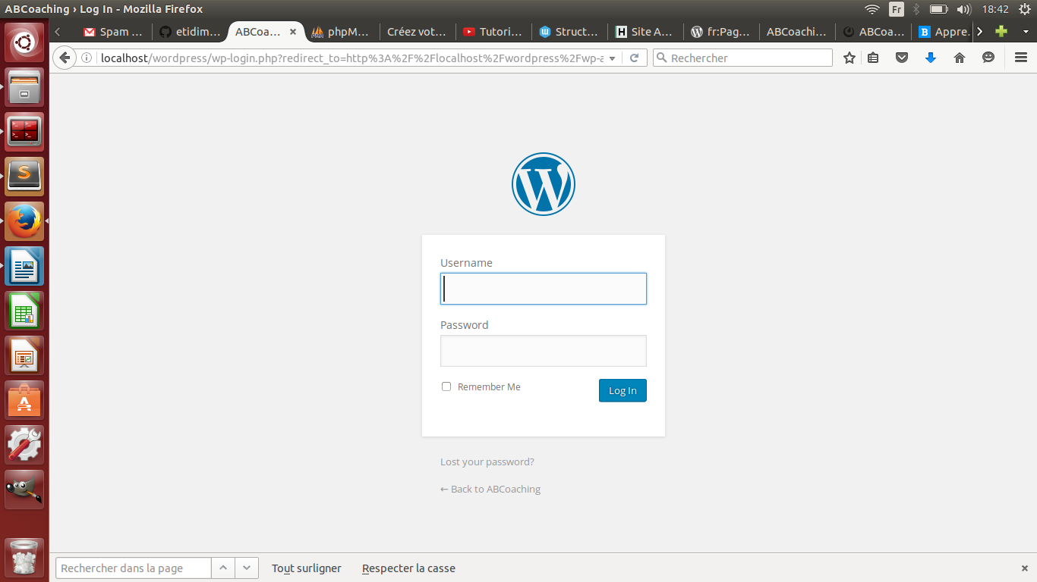

1) Connexion à Wordpress :
Connectez-vous sur votre navigateur internet à l'interface Wordpress sur :
www.nomdusite.com/wp-admin

- Vos logins : - nom d'utilisateur
- mot de passe

- Bienvenue sur votre tableau de bord (« dashboard » en anglais) composé d'un menu sur votre gauche et de vos dernières actualités au centre de votre fenêtre (ici en anglais).
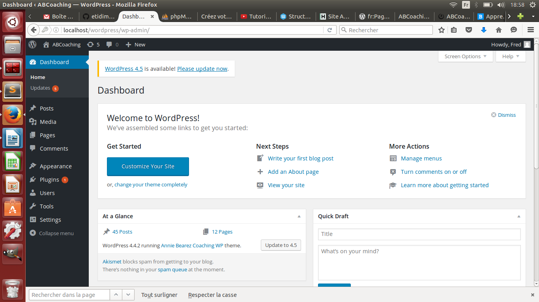

2) Ajouter un article (« post » en anglais) :
– Tous les articles (« All posts ») : Aperçu de tous vos articles par ordre achronologique. Vous y avez tous vos articles rassemblés et leurs dates de publication ainsi que d’autres informations importantes.
– Ajouter un article (« Add new ») : c’est là qu’il faut aller quand vous voulez écrire un nouvel article. Par ex. : une citation, un article, un atelier à venir, une actualité, etc.
Avant de le publier, n'oubliez pas de choisir en bas à droite la catégorie à laquelle vous allez l'affecter. Pensez à bien renseigner les mots-clés (« tags ») tout en bas à droite afin d'améliorer votre référencement naturel sur les moteurs de recherche (par ex. un thème) en les écrivant simplement séparés par des virgules. Puis à droite, cliquez sur « Publier » (« Publish »).
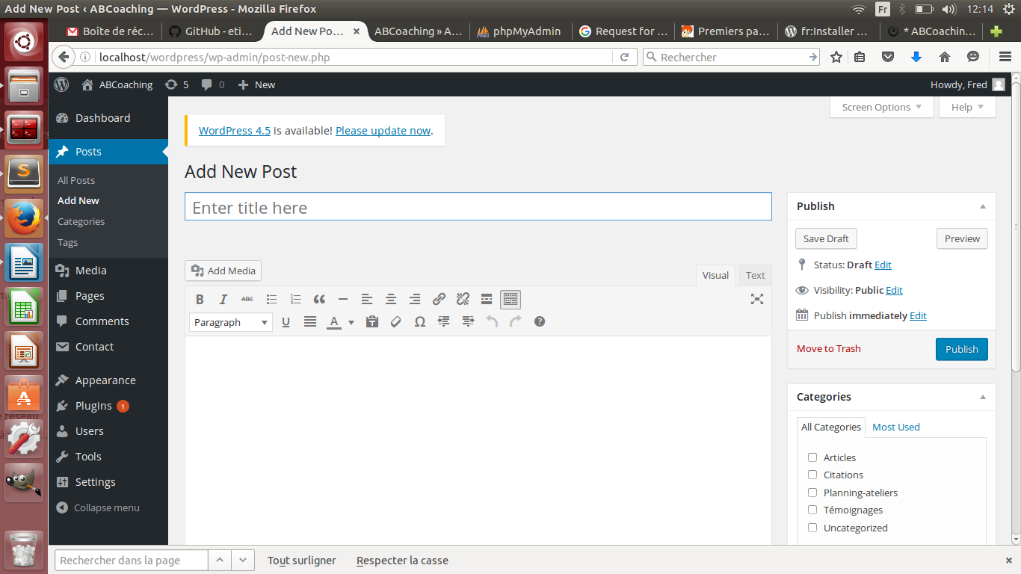

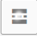
Si vous souhaitez afficher uniquement le début d'un article et non son intégralité, il est vivement conseillé de mettre systématiquement une séparation (après l'introduction par ex.) manuellement afin que seule l'introduction de l'article s'affiche en aperçu sur votre page d'accueil (homepage) et sur votre blog. Pour cela, cliquez sur l'icône dans la barre d'outils.

Quand vous rédigez votre article, s'il s'agit par ex. d'un article long, après avoir renseigné le titre et écrit tout votre contenu, cela est en effet très pratique pour inviter les gens à lire la suite et ne pas prendre trop de place dans les aperçus de vos articles.

Cela s'affichera alors sous la formulation « lire la suite » (cvoir ci-dessous) et seul la partie située avant cette mention figurera.Voir exemple ci-après dans le centre de la zone de texte.
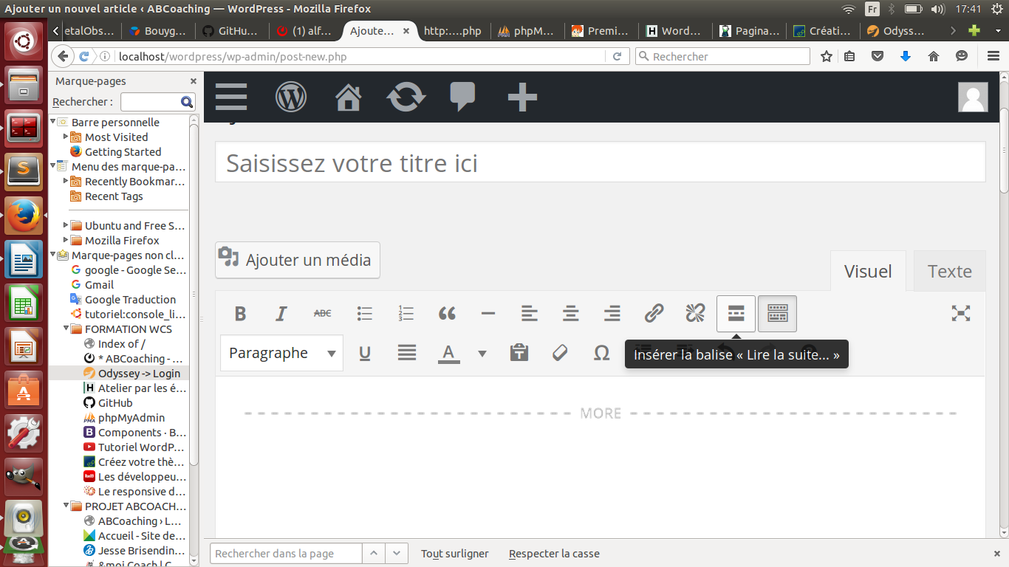
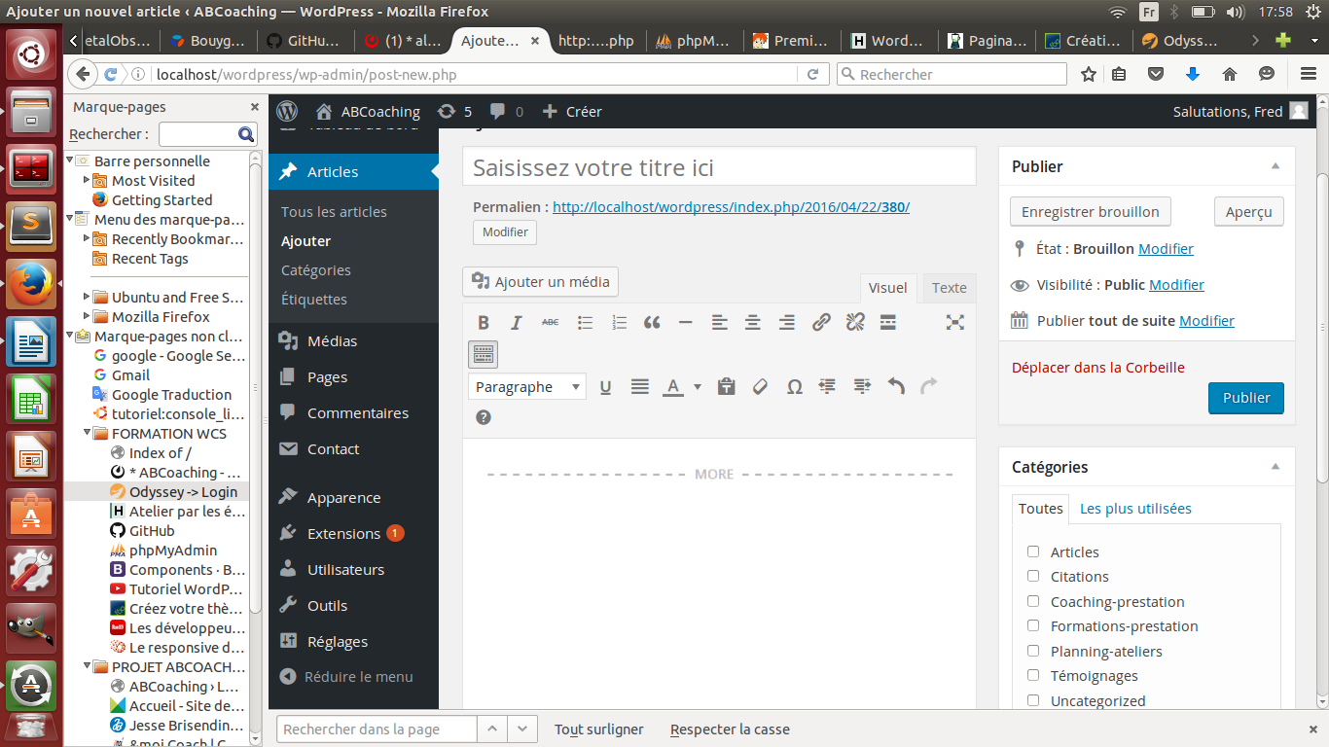

Et pour la mise en page de votre texte, procédez de la même manière qu'un éditeur de texte (Open Office, Word, etc.) en utilisant la barre d'outils présente au dessus de votre zone de texte. Ainsi, vous pouvez présenter votre texte dans la zone prévue en restant toujours sur la partie « visual » et non « Text » (partie qui correspond au code).
Dans le cas où vous copiez/coller un texte extérieur, cela restera avec la mise en page d'origine (police, etc.). Utilisez alors l'icône de « gomme » dans la barre d'outils afin d'effacer la mise en page pour un meilleur rendu sur votre page ou votre article.

Pour y ajouter un média (image…), cliquez sur « ajouter un média » (« Add media » en anglais)

Pour ajouter un lien internet dans un article (ou dans votre rubrique « Liens »par ex.), cliquez sur l'icône de trombone dans votre texte et remplissez lors la fenêtre qui s'affiche avec l'adresse URL du site internet et le texte du lien sous lequel sera écrit sur votre page ou article votre lien.
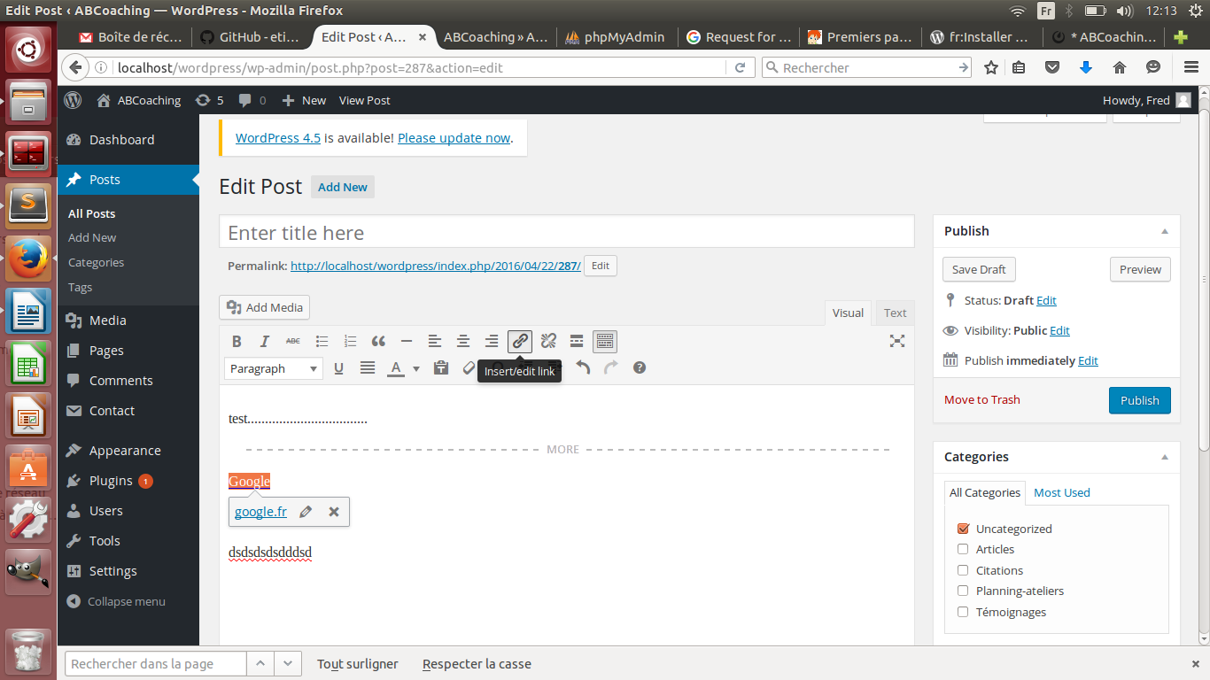

Exemple pour insérer un lien pour www.google.fr

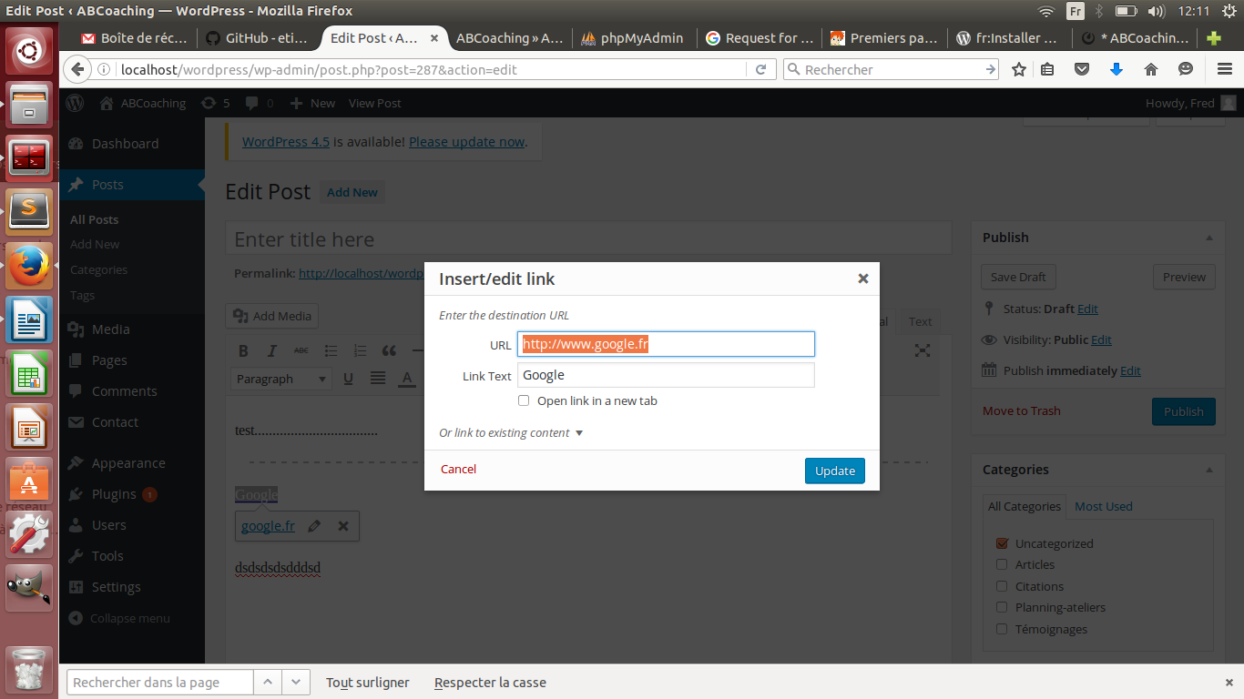
Résultat pour l'affichage du lien :

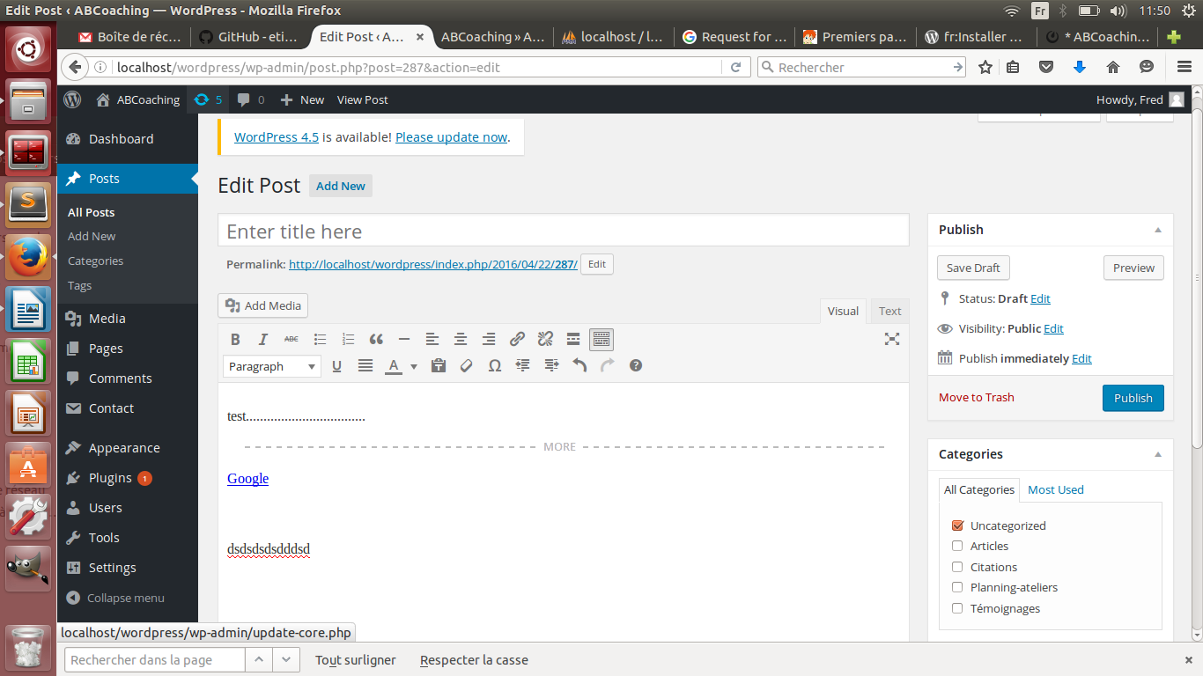

– Catégories (« Categories ») : permet de créer et gérer les différentes catégories de messages liés à votre blog Wordpress : articles, citations, planning-ateliers, etc. Attention ! Normalement vous n'avez pas besoin à ce stade d'ajouter de nouvelle catégorie. Toutefois, cela est possible.

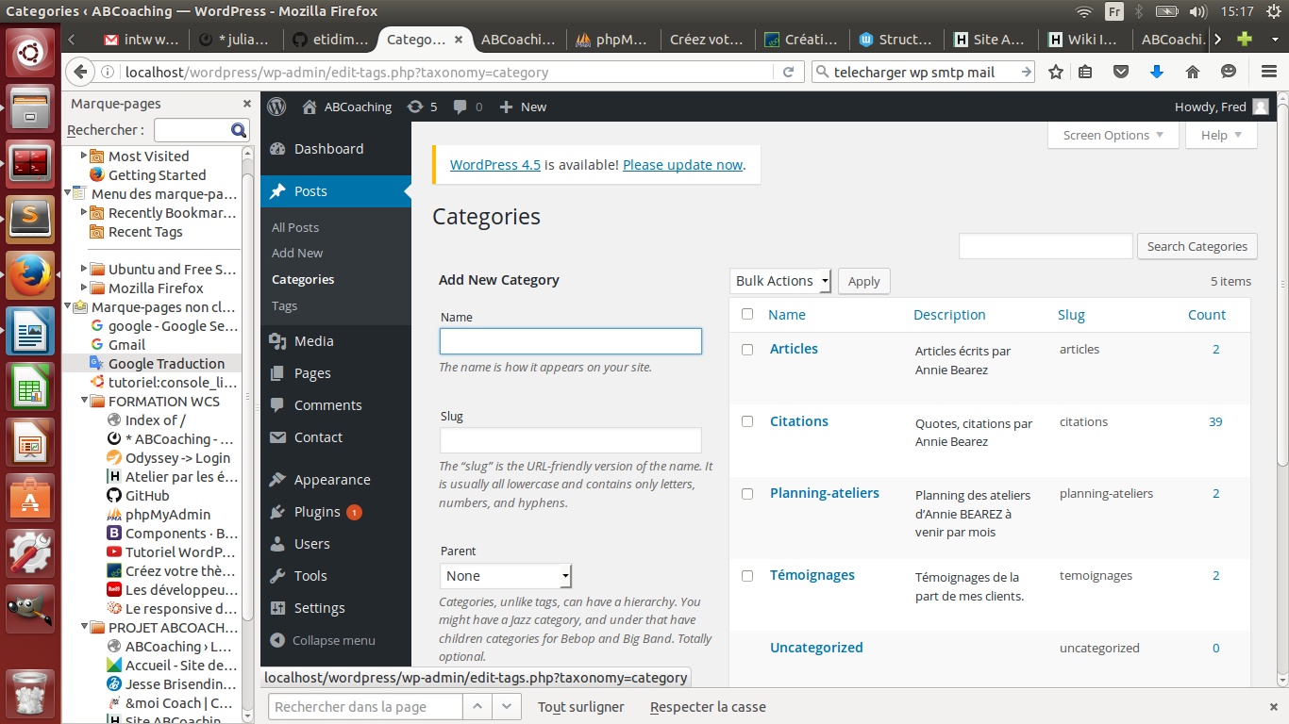
– Les mots-clefs (« tags ») : c’est pour ajouter et gérer les mots-clés liés à vos articles.
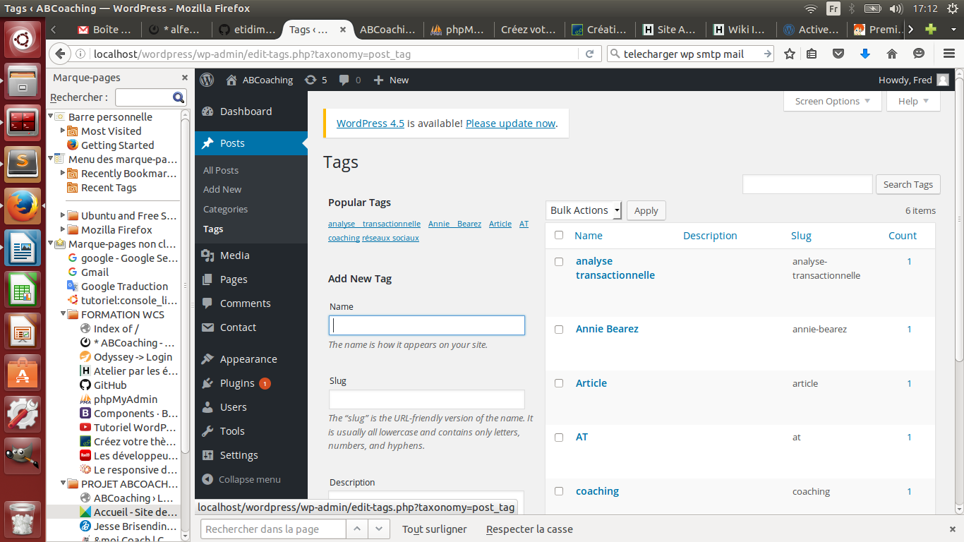
3) Les médias (photos, icônes, etc.)

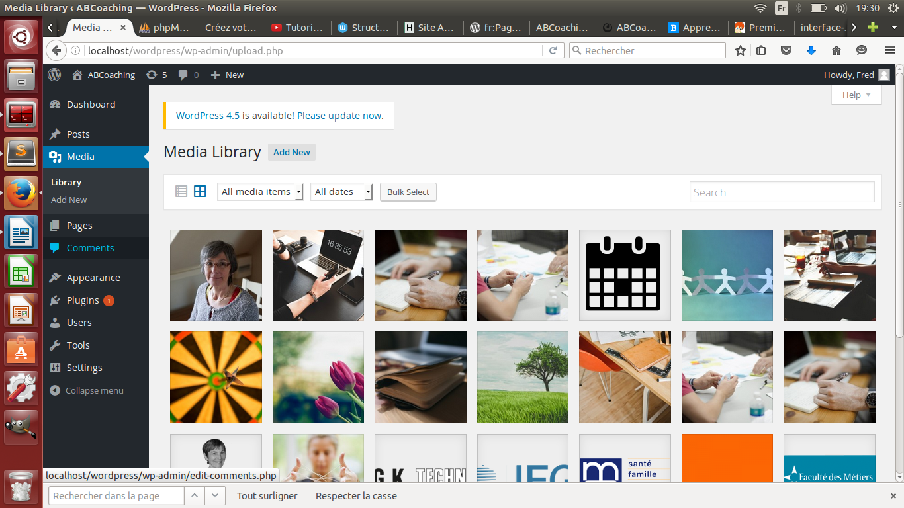

– Bibliothèque (« Library ») : c’est la bibliothèque où Wordpress stocke les photos que vous avez mis dans vos articles.

– Ajouter un média (« Add new ») dans votre bibliothèque : vous pouvez charger de nouveaux médias en sélectionnant ceux que vous avez sur votre ordinateur, une clé USB, etc. Vous pouvez ainsi ajouter des images sur une de vos pages ou pour habiller un article (attention à la mise en page dans le rendu visuel).

4 ) Editer vos pages (contenu de vos pages internet)
Cette section est composée de :

– Toutes les pages (« Pages ») : là vous pouvez les éditer, les modifier, les afficher...

– Ajouter une nouvelle page (« Add new ») : Cela peut vous servir si vous désirez ajouter une nouvelle page à une catégorie dans le futur mais attention, cela peut nécessiter un nouveau développement. (consulter la Wild Code School dans ce cas)

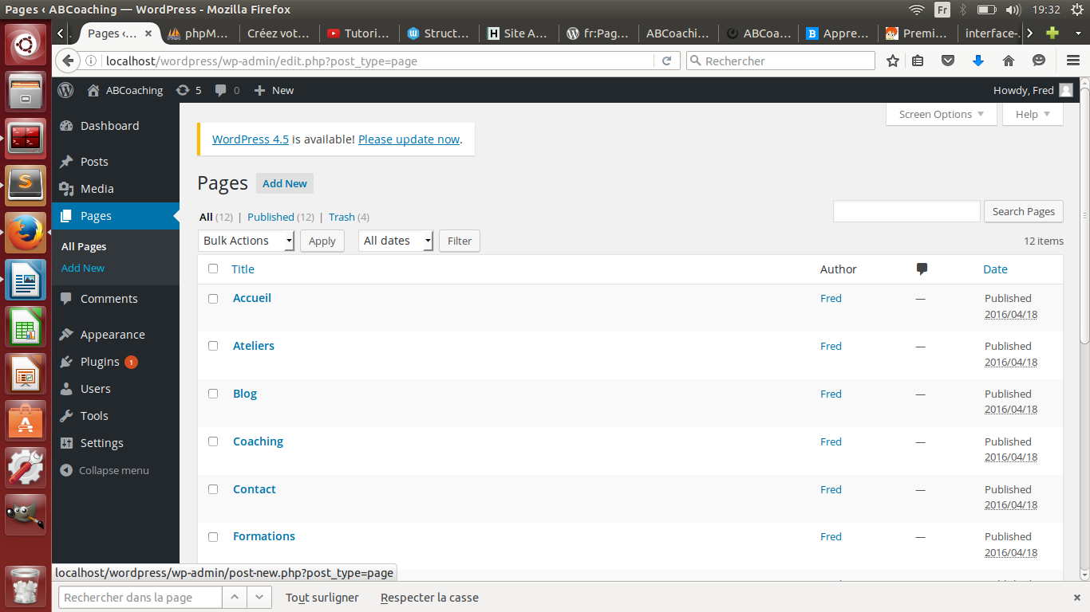

5 ) Gérer les commentaires
Quand quelqu’un met un commentaire sur votre blog à propos d'un de vos articles publiés, c’est ici que vous pouvez le consulter et que vous pouvez l'approuver, le désapprouver, répondre (« reply »), le modifier, le mettre dans les indésirables (« spam ») ou dans la corbeille (« trash »). De toute manière vous serez normalement notifiée automatiquement par email lors d'un commentaire d'un internaute. Libre à vous après de le publier ou non dans votre rubrique blog à partir de votre tableau de bord à la rubrique « commentaires » (« comments »).

